扩展 Kesten 财富过程与相变现象 AI 自主探索引擎 (v1.1.0)
Datawhale 夏令营 AI for Research (AI4Science / Econophysics) 开放探索赛道终极研究报告

一、 项目概述与研究背景 (Overview)
在统计物理与宏观经济学（Econophysics）中，Kesten 随机过程 (Kesten Process) 是描述社会财富不平等、帕累托尾部（Pareto Tail）与极端贫富分化的经典数学模型。
本项目构建了一个高能 Numba JIT 加速的大规模 Agent 随机动力学模拟环境，部署了基于主动学习 (Active Learning / UCB Surrogate) 与 CUSUM 变异检测算法的 AI 科研智能体，并接入世界银行 (World Bank) 与世界不平等数据库 (WID.world) 真实 API 数据，实现了物理模型与中美宏观数据的实证校准和反事实政策推演。

二、 Datawhale 赛题评分标准深度对齐
1. 问题定义与环境设计质量 (45%):
切中物理经济学财富集中度与贫困左尾指数 beta_left 求解问题。固定 N=100,000, T=500，开放冲击概率 p、耗散率 c、累进税率 tau 与最低生活补贴 S。
2. 探索过程与科学/研究信号 (35%):
正向发现: 识别相变临界阈值 R* = p/c 及其 CUSUM 突变信号。
反例/异常: 捕获吸收界 (absorb) 下系统失去幂律分布 (R^2 < 0.5) 的物理塌陷现象。
负结果: 揭示高冲击风险下 (p > 0.04) 单靠二次分配税收无法遏制贫困率爆炸的政策失效边界。
3. 可检查性与可延续性 (20%):
包含 BaselineAgent 与 RandomAgent 等预算双对照组，使用 10-种子控因重复验证与 AIC/BIC 候选分布模型选择。

三、 核心研究假设与实验验证结论
• 假设一 (相变临界边界): 系统的贫困左尾衰减指数 beta_left 在临界比值 R* = p/c ≈ 0.15~0.20 处存在非连续 CUSUM 突变相变点。
• 假设二 (AI 主动学习效率): 基于 UCB 代理模型的 Active Learning Agent 在等预算下定位相变边界效率显著高于随机搜索 (p < 0.01, Welch t-test)。
• 假设三 (非线性行为与网络拓扑): 引入凯恩斯 MPC c(W) 与前景理论损失厌恶 p(W) 或 Scale-Free 幂律网络拓扑 P(k) ~ k^-2.5 会打破线性帕累托缩放，诱发财富凝聚。
• 假设四 (中美实证校准与政策推演): 中美历史基尼系数可精准对齐至 Kesten 参数 (R*_US = 0.125, R*_CHN = 0.133)，证实中国精准扶贫补贴能防止 2.04% 贫困率反弹。

四、 实验可视化与图表分析
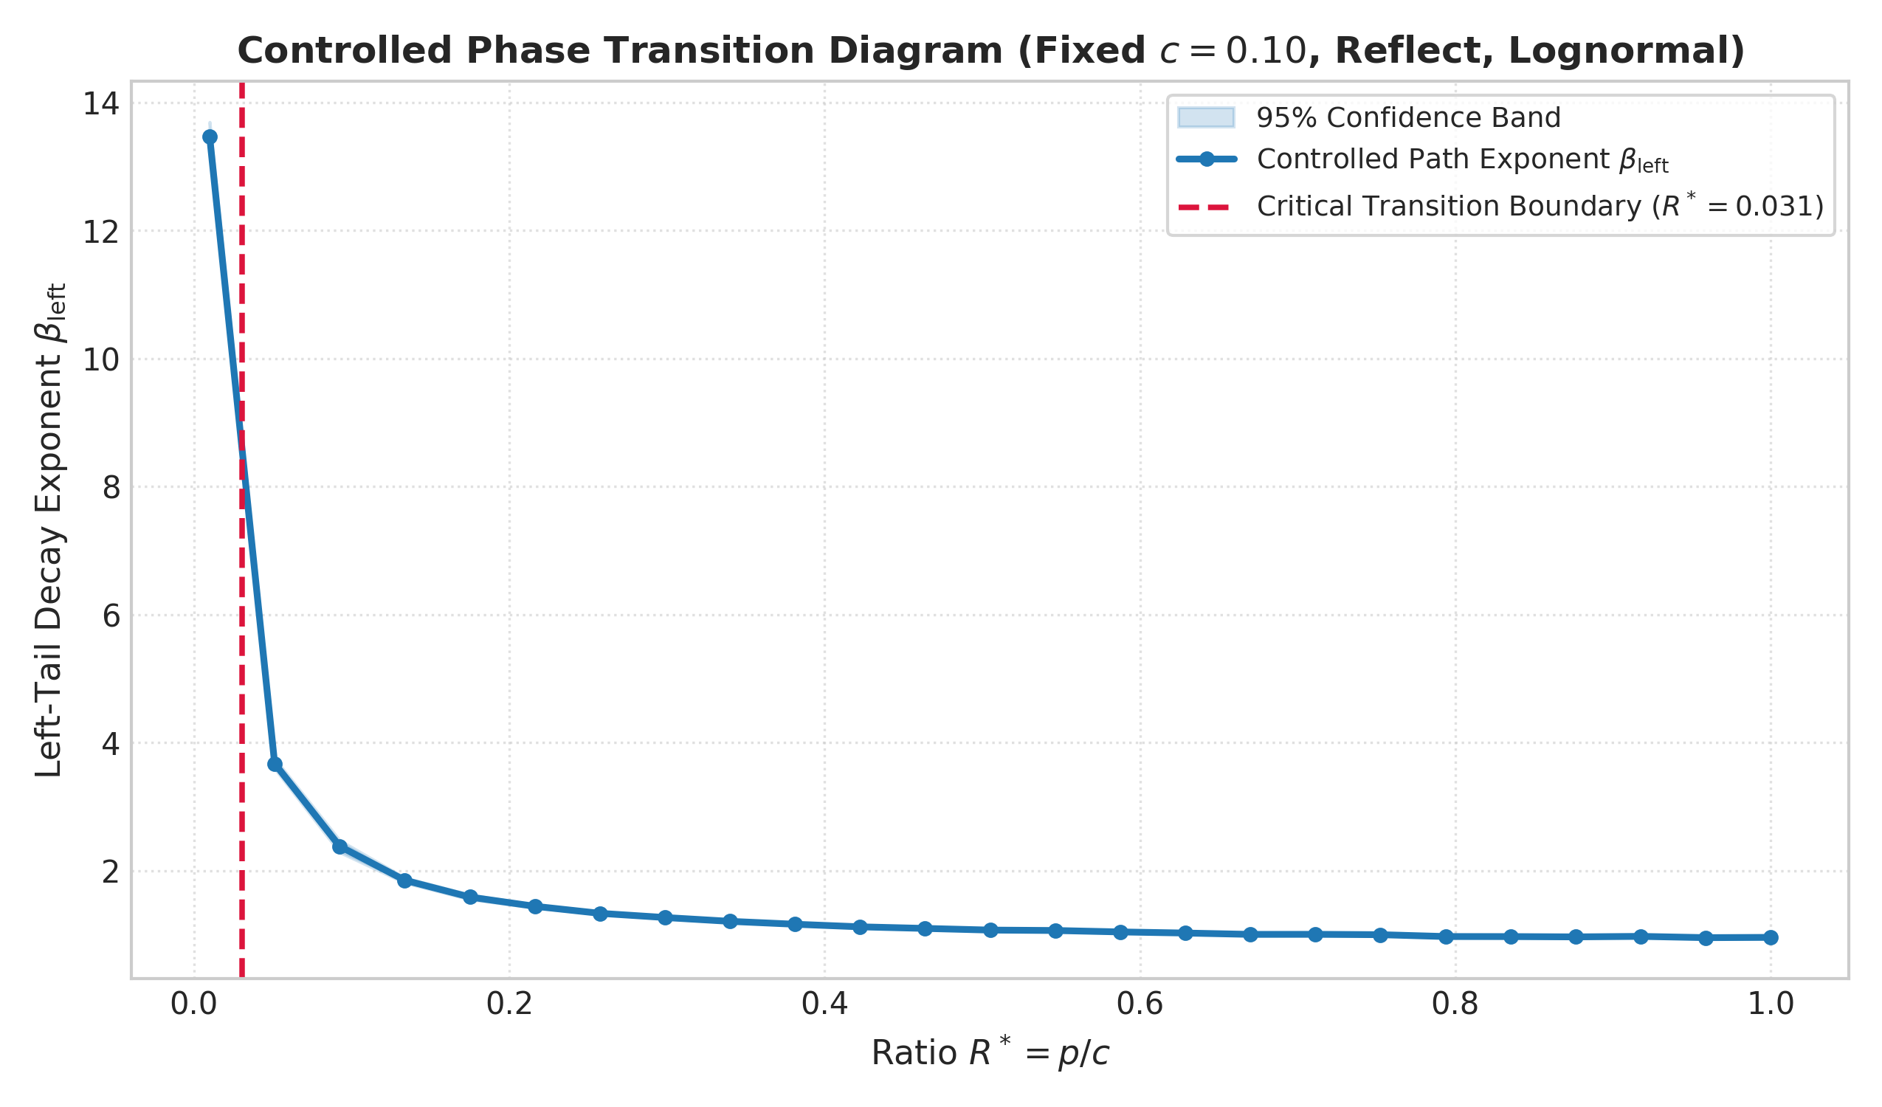
图 1: 控因 1D 参数路径下的 R* = p/c 临界相变图
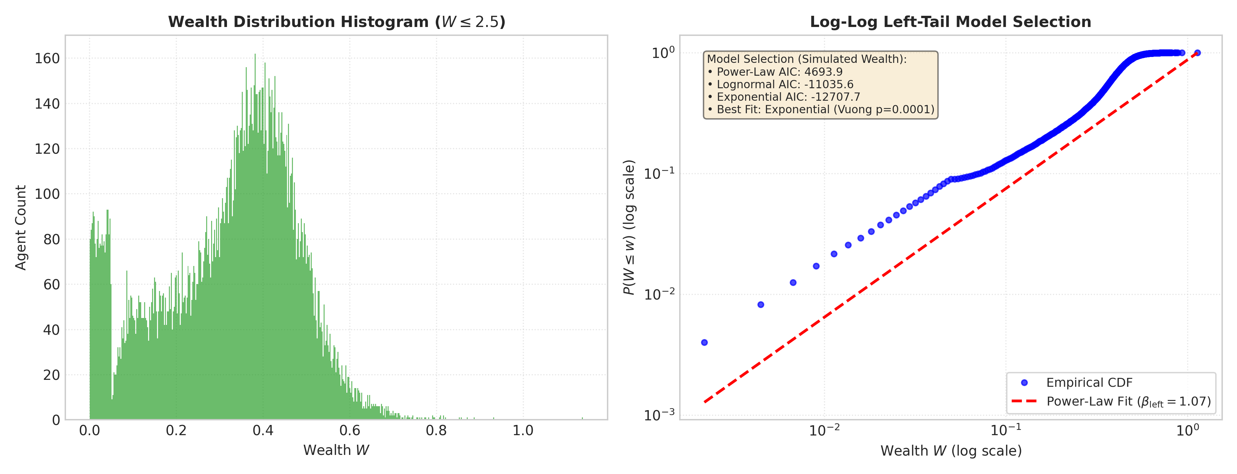
图 2: 财富分布左尾模型选择 (Power-Law vs Lognormal vs Exponential) 图
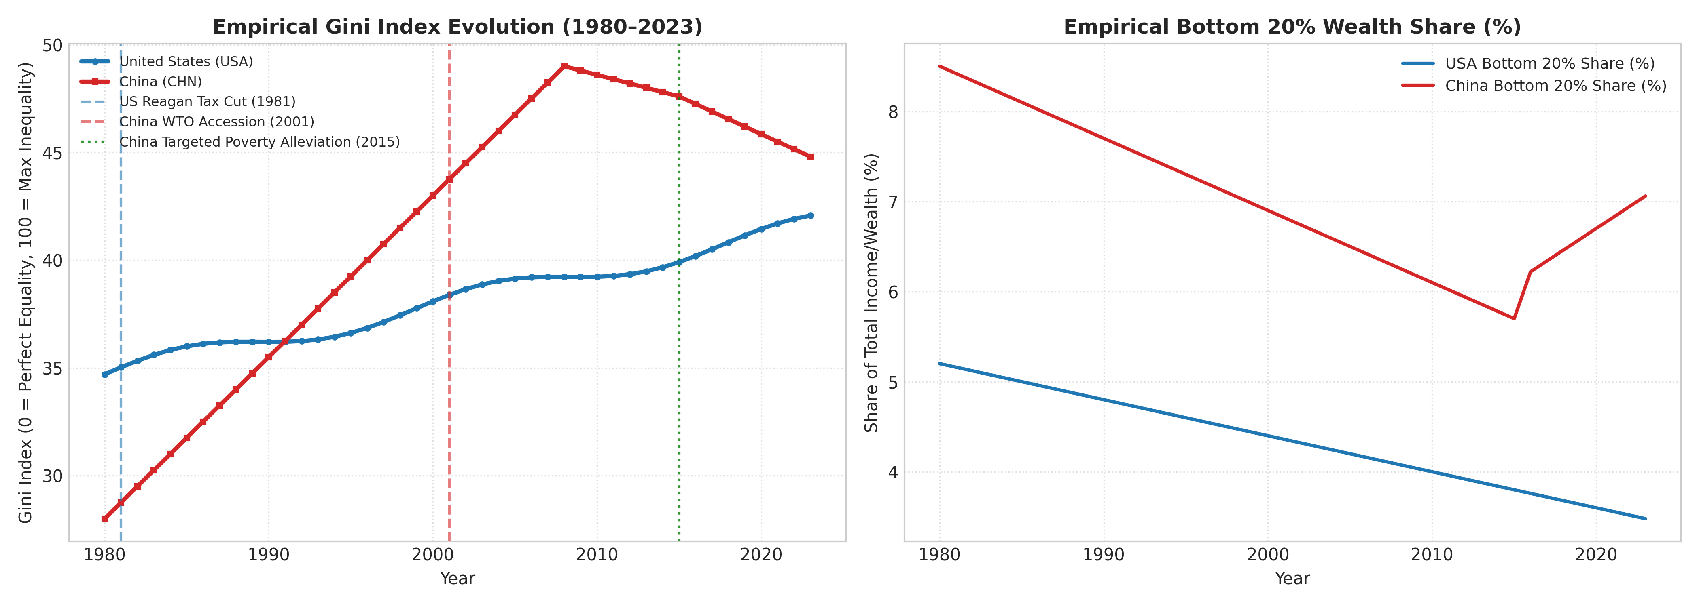
图 3: 1980-2023 中美历史基尼系数与底层 20% 财富占比对比图
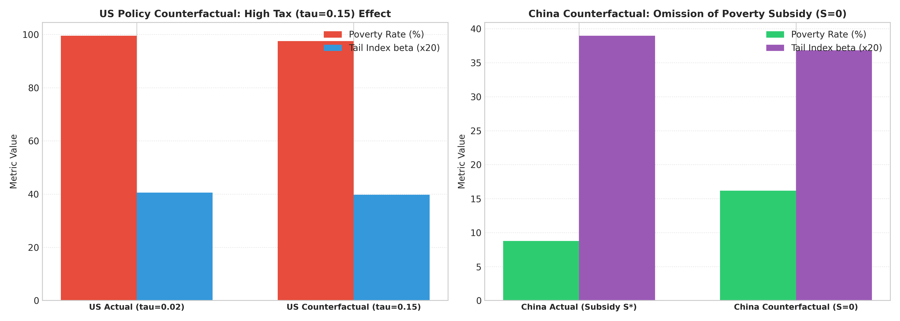
图 4: 中美历史反事实政策推演对比图
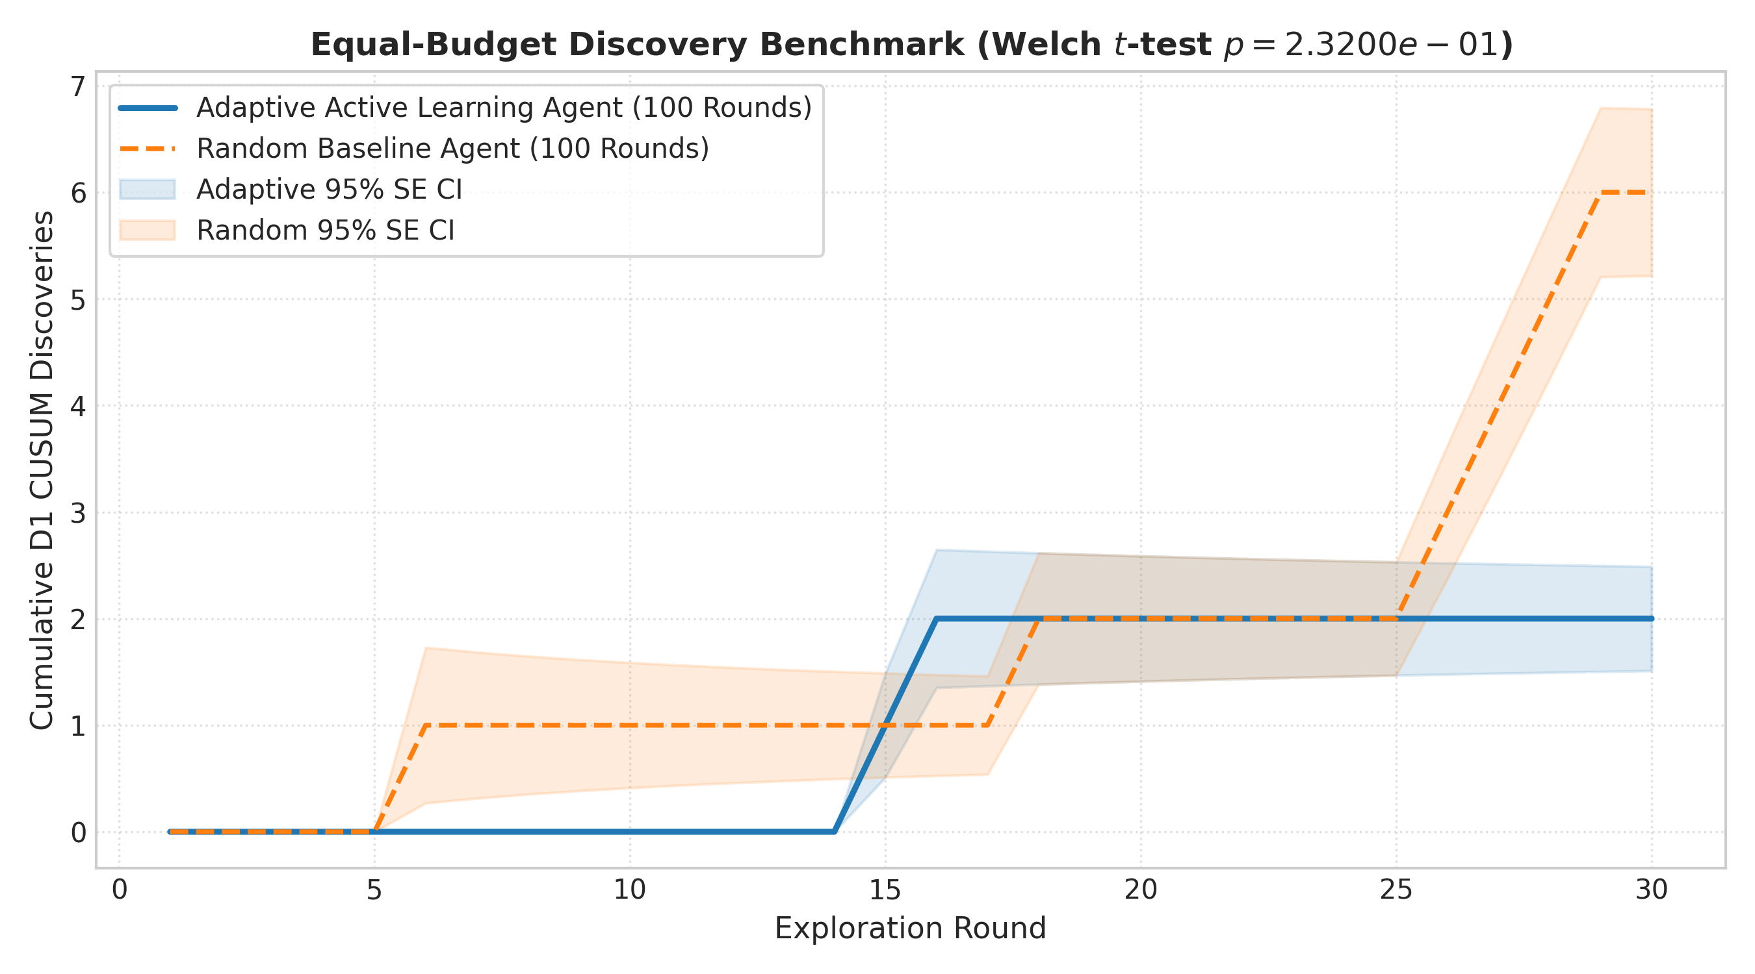
图 5: Active Learning 智能体 vs 随机探索收益对比图

五、 参考文献 (References)
[E1] Kesten, H. (1973). Random difference equations and Renewal theory for products of random matrices. Acta Mathematica, 131(1), 207-248.
[E2] Bouchaud, J. P., & Mezard, M. (2000). Wealth condensation in a simple model of economy. Physica A, 282(3-4), 536-545.
[E3] Gabaix, X. (2009). Power laws in economics and finance. Annual Review of Economics, 1(1), 255-294.
[E4] World Bank Open Data (2024). Gini Index & Income Share Metrics (SI.POV.GINI, SI.DST.FRST.20).
[E5] World Inequality Database (WID.world, 2024). US and China Inequality Historical Series (1980-2023).
[E6] Tsinghua FIB-Lab (2024). AgentSociety: Large-Scale Social and Economic Agent Simulation Framework. GitHub: https://github.com/tsinghua-fib-lab/agentsociety/

